BORRADOR

ACTA DE LA SESIÓN ORDINARIA CELEBRADA POR EL AYUNTAMIENTO PLENO EL DÍA 18 DE MAYO DE 2021

N.O.: 06/2021

Pleno celebrado en Tías (Lanzarote), y en el Salón de Sesiones de la Casa Consistorial, el día dieciocho de mayo de dos mil veinte y uno.
Sesión de carácter ordinaria celebrada en primera convocatoria. Hora de comienzo: dieciocho horas y tres minutos.

Preside la sesión don José Juan Cruz Saavedra, Alcalde del Ayuntamiento de Tías.

MIEMBROS DE LA CORPORACIÓN PRESENTES:
Grupo Partido Socialista Obrero Español (PSOE): D. José Juan Cruz Saavedra, Dª Carmen Gloria Rodríguez Rodríguez, D. Carmelo Tomás Silvera Cabrera, Dª. Josefa Kalinda Pérez O’Pray, D. Ulpiano Manuel Calero Cabrera, Dª. María José González Díaz, D. Sergio García González, Dª. Laura Callero Duarte y D. Christopher Notario Déniz.
Grupo Partido Popular (PP): D. José Fco. Hernández García, Dª. Saray Rodríguez Arrocha, Dª. Juana Aroa Pérez Cabrera, D. Ramón Lorenzo Melián Hernández, D. Israel López Machín, D. Francisco Javier Aparicio Betancort, Dª María del Cristo Acosta de Armas y Dª. Gemma María Melián Rodríguez.
Grupo Mixto: D. Marcial Nicolás Saavedra Sanginés (PODEMOS EQUO) y D. Amado Jesús Vizcaíno Eugenio (CCa-PNC).

MIEMBROS DE LA CORPORACIÓN AUSENTES:
Grupo Partido Popular (PP): D. Rayco Mesa Morín, quien excusa su ausencia.
Grupo Mixto: D. Andrés Manuel Fernández Pérez (LAVA), quien excusa su ausencia.

SECRETARIO: D. Fernando Pérez-Utrilla Pérez.

Abierta la sesión se proceden a tratar los siguientes asuntos:

PARTE DECISORIA:

PUNTO 1º.- APROBACIÓN DE LAS ACTAS DE LAS SESIONES ANTERIORES: ACTA PLENO DE FECHA 20-04-2021, NÚMERO DE ORDEN 04/2021 (SESIÓN ORDINARIA). ACTA PLENO DE FECHA 27-04-2021, NÚMERO DE ORDEN 05/2021 (SESIÓN EXTRAORDINARIA).-

No se efectúan observaciones. El Acta queda aprobada.

1 / 19
Documento firmado electrónicamente (RD 1671/2009). La autenticidad de este documento puede ser comprobada mediante el CSV: 13523406205217221070 en https://sede.ayuntamientodetias.es

PUNTO 2º.- NÚMERO DE EXPEDIENTE: 2021/00003519S. RECONOCIMIENTO EXTRAJUDICIAL 3/21.- Por el Sr. Secretario se
procede a dar lectura al dictamen/informe/consulta de la Comisión Informativa de Economía y Hacienda, y Especial de Cuentas, de fecha 7 de mayo de 2021, que sigue:

“Número de expediente: 2021/00003519S. RECONOCIMIENTO EXTRAJUDICIAL 3/21.- Siendo la propuesta la siguiente:
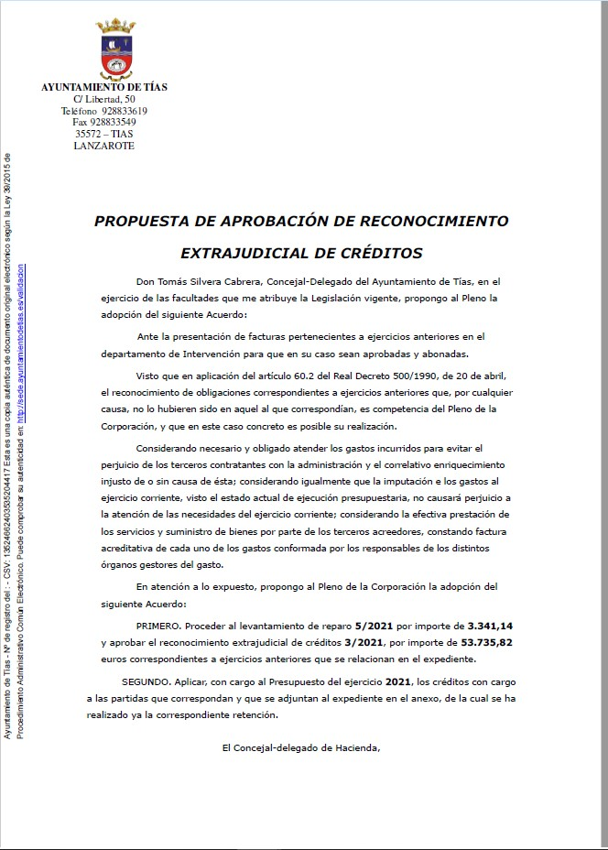

2 / 19
Documento firmado electrónicamente (RD 1671/2009). La autenticidad de este documento puede ser comprobada mediante el CSV: 13523406205217221070 en https://sede.ayuntamientodetias.es

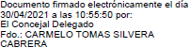

Por la presidencia se expone la propuesta.

Sometido el asunto a votación, la Comisión Informativa dictamina favorablemente la propuesta por mayoría de los miembros presentes, siendo el resultado de la votación; tres (3) votos a favor (PSOE) y tres (3) abstenciones (PP).”

Interviene D. José Fco. Hernández García, quien plantea que puede haber un error, señala que la factura con un acreedor es de 13790,80, y en la relación de facturas la cuantía que aparece con dicho acreedor es de 16.039,30. Manifiesta que se abstendrán. Señala que entiende que lo lógico sería que la aprobación de este punto esté condicionada a que se compruebe y se corrija el importe.

Interviene el Sr. Alcalde quien declara que no tiene la factura de los honorarios delante, y que no tiene la cantidad exacta y no recuerda si es 13 o 16.

Interviene D. Ulpiano Manuel Calero Cabrera, quien señala que con IGIC, 16.

Interviene el Sr. Alcalde quien señala que según manifiesta el Concejal de Urbanismo es 16 con IGIC, y que somete a consideración la aprobación dando por hecho que son 16.000 euros.

Sometido el asunto a votación, el Pleno de la Corporación, aprobó la propuesta por mayoría simple de los miembros presentes, siendo el resultado de la votación; diez (10) votos a favor (PSOE y Grupo Mixto PODEMOS EQUO) y nueve (9) abstenciones (PP y Grupo Mixto CCa-PNC).

PUNTO 3º.- NÚMERO DE EXPEDIENTE: 2020/00009129H. DESALOJO DE UN BIEN DE DOMINIO PÚBLICO (GALERÍA GODOY) CARECIENDO DE TÍTULO PARA SU OCUPACIÓN.- Por el Sr. Secretario
se procede a dar lectura al dictamen/informe/consulta de la Comisión Informativa de Urbanismo, y Patrimonio, de fecha 7 de mayo de 2021, que sigue:

“Número de expediente: 2020/00009129H. Desalojo de un bien de dominio público (Galería Godoy) careciendo de título para su ocupación.-

Siendo la Propuesta la siguiente:

3 / 19
Documento firmado electrónicamente (RD 1671/2009). La autenticidad de este documento puede ser comprobada mediante el CSV: 13523406205217221070 en https://sede.ayuntamientodetias.es

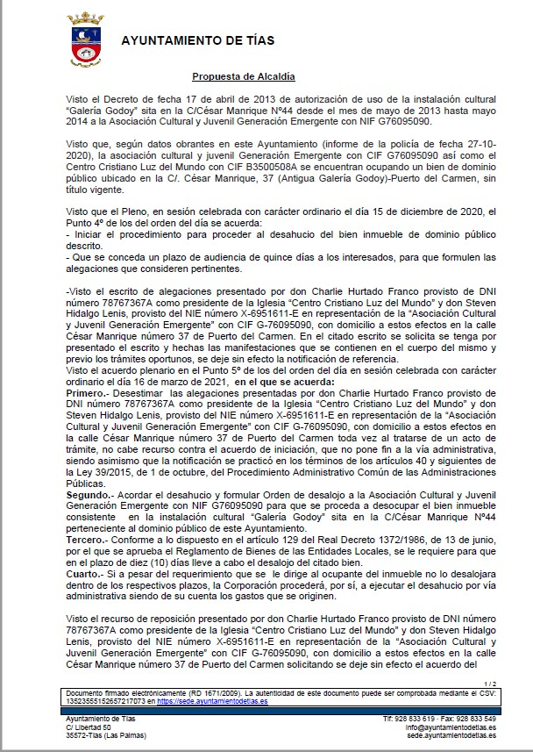

4 / 19
Documento firmado electrónicamente (RD 1671/2009). La autenticidad de este documento puede ser comprobada mediante el CSV: 13523406205217221070 en https://sede.ayuntamientodetias.es

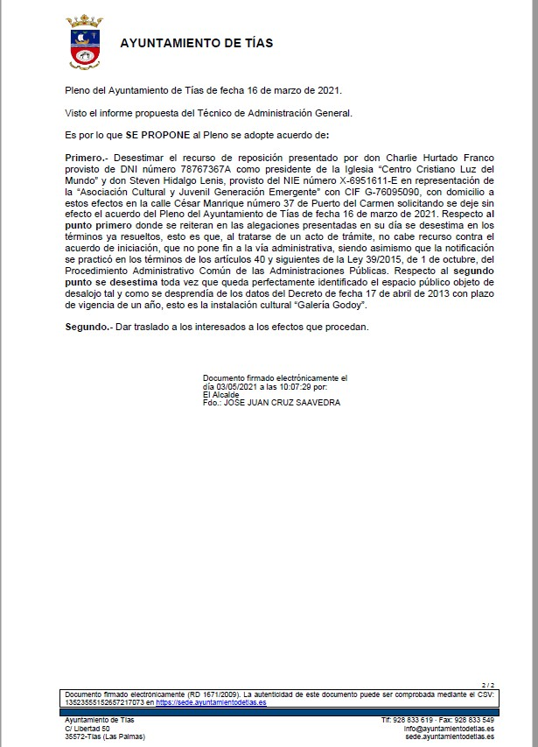

Por la presidencia se expone la propuesta.

Sometido el asunto a votación, la Comisión Informativa dictamina favorablemente la propuesta por mayoría de los miembros presentes, siendo el resultado de la votación; cuatro
(4) votos a favor (PSOE y Grupo Mixto PODEMOS-EQUO) y tres (3) abstenciones (PP).”

5 / 19
Documento firmado electrónicamente (RD 1671/2009). La autenticidad de este documento puede ser comprobada mediante el CSV: 13523406205217221070 en https://sede.ayuntamientodetias.es

Interviene D. Marcial Nicolás Saavedra Sanginés, quien expone la propuesta, y señala que se llegó a un acuerdo amistoso de desalojo.

Interviene D. Amado Jesús Vizcaíno Eugenio, quien manifiesta que se abstendrá.

Interviene Dª. Saray Rodríguez Arrocha, quien plantea que si existe ese acuerdo, cual es su contenido, y los motivos por los que acaba un mutuo acuerdo con un recurso de reposición y tenga que venir a sesión plenaria.

Interviene D. Marcial Nicolás Saavedra Sanginés, quien manifiesta que ellos le dijeron que presentaron el recurso de reposición porque entendieron que tenían que responder al acuerdo plenario. Señala que el acuerdo que hay con ellos, es que ellos tienen un compromiso hasta el año 2026 con cruz roja, banco de alimentos y piden un espacio para seguir con el compromiso de reparto de alimentos.

Interviene Dª. Saray Rodríguez Arrocha, quien plantea que en qué ubicación se les habilitaría el espacio para cumplir con este compromiso del banco de alimentos.

Interviene D. Marcial Nicolás Saavedra Sanginés, quien señala que no hay nada cerrado pero que se plantean que sea justo enfrente donde estuvo el banco de alimentos.

Sometido el asunto a votación, el Pleno de la Corporación, aprobó la propuesta por mayoría simple de los miembros presentes, siendo el resultado de la votación; diez (10) votos a favor (PSOE y Grupo Mixto PODEMOS EQUO) y nueve (9) abstenciones (PP y Grupo Mixto CCa-PNC).

PUNTO 4º.- NÚMERO DE EXPEDIENTE: 2021/00004574N. ADHESIÓN A LA ESTRATEGIA DE PROMOCIÓN DE LA SALUD Y PREVENCIÓN EN EL SISTEMA NACIONAL DE SALUD (SNS).- Por el Sr.
Secretario se procede a dar lectura al dictamen/informe/consulta de la Comisión Informativa de Servicios Sociales, y Fomento de Actividades de Interés Municipal, de fecha 7 de mayo de 2021, que sigue:

“Número de expediente: 2021/00004574N. ADHESIÓN A LA ESTRATEGIA DE PROMOCIÓN DE LA SALUD Y PREVENCIÓN EN EL SISTEMA NACIONAL DE
SALUD (SNS).- Siendo la propuesta la siguiente:

6 / 19
Documento firmado electrónicamente (RD 1671/2009). La autenticidad de este documento puede ser comprobada mediante el CSV: 13523406205217221070 en https://sede.ayuntamientodetias.es

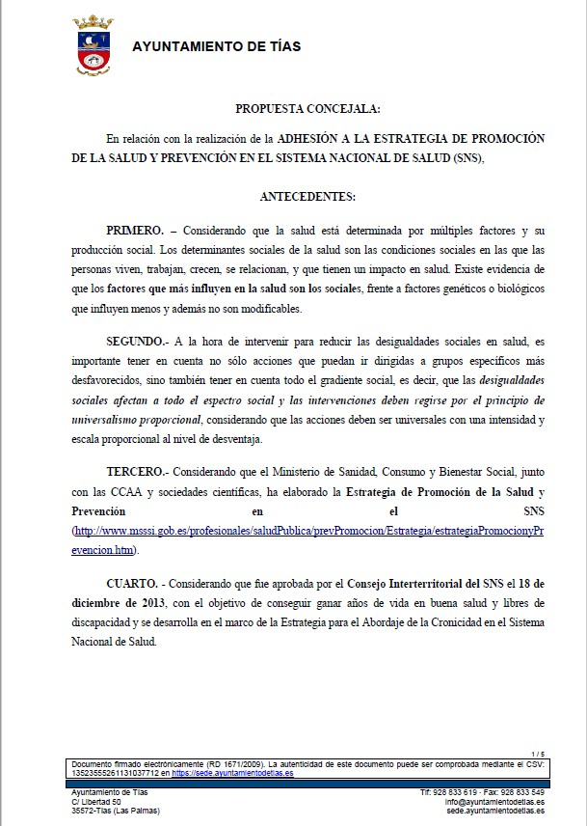

7 / 19
Documento firmado electrónicamente (RD 1671/2009). La autenticidad de este documento puede ser comprobada mediante el CSV: 13523406205217221070 en https://sede.ayuntamientodetias.es

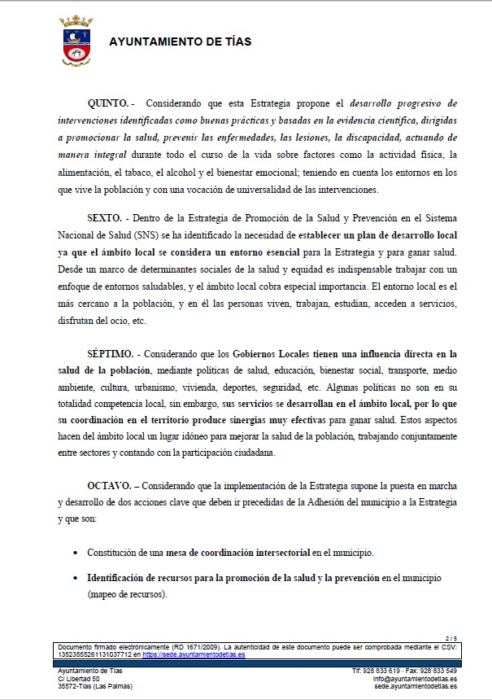

8 / 19
Documento firmado electrónicamente (RD 1671/2009). La autenticidad de este documento puede ser comprobada mediante el CSV: 13523406205217221070 en https://sede.ayuntamientodetias.es

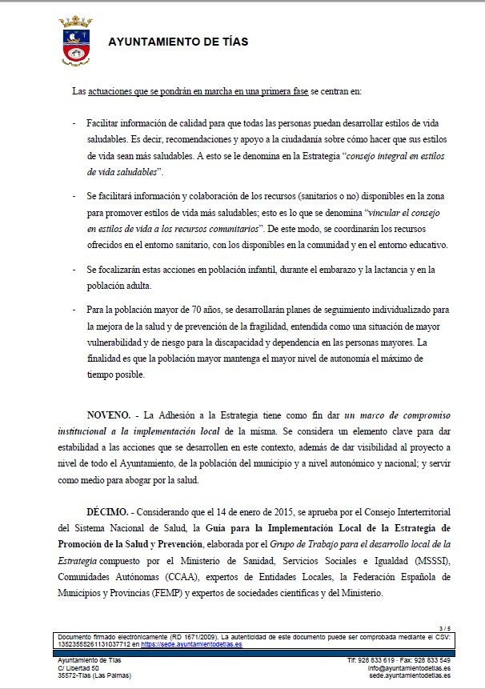

9 / 19
Documento firmado electrónicamente (RD 1671/2009). La autenticidad de este documento puede ser comprobada mediante el CSV: 13523406205217221070 en https://sede.ayuntamientodetias.es

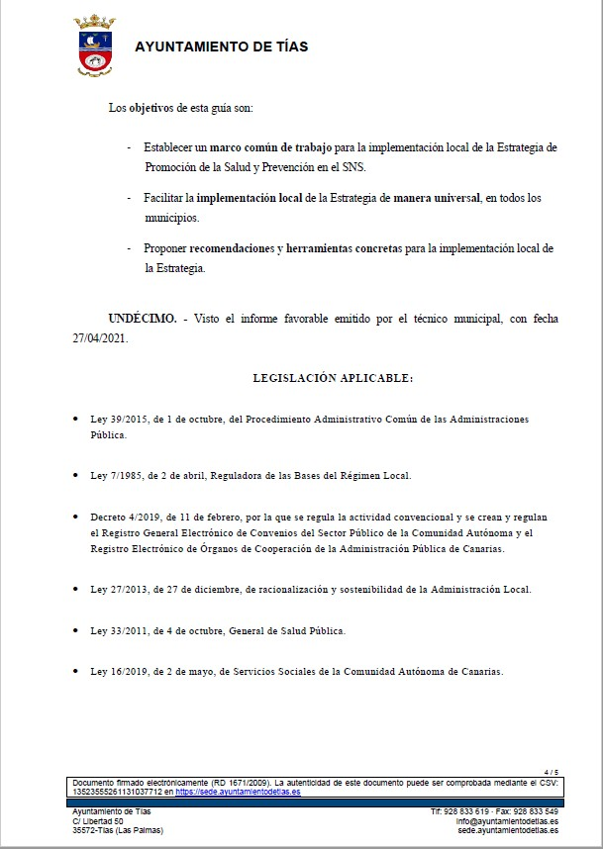

10 / 19
Documento firmado electrónicamente (RD 1671/2009). La autenticidad de este documento puede ser comprobada mediante el CSV: 13523406205217221070 en https://sede.ayuntamientodetias.es

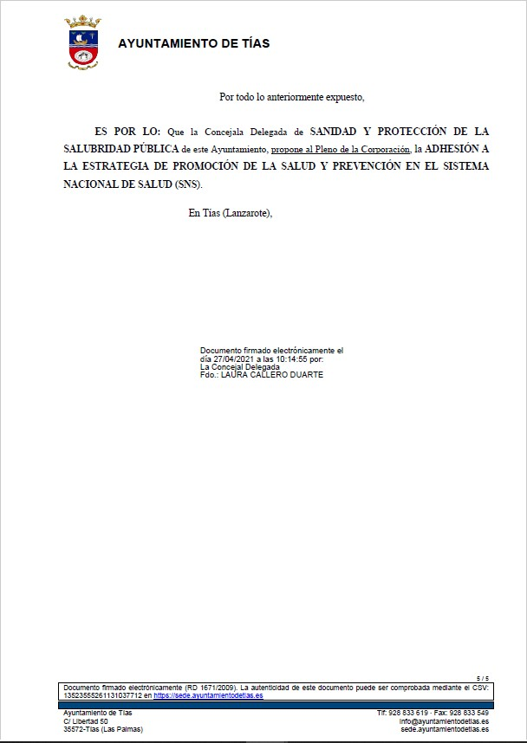

Interviene Dª. Josefa Kalinda Pérez O’Pray, quien expone la propuesta.

Sometido el asunto a votación, la Comisión Informativa dictamina favorablemente la propuesta por mayoría de los miembros presentes, siendo el resultado de la votación; dos (2) votos a favor (PSOE y Grupo Mixto PODEMOS-EQUO) y tres (3) abstenciones (PP y Grupo Mixto CCa-PNC).”

Interviene Dª. Laura Callero Duarte, quien expone la propuesta.

Interviene D. Amado Jesús Vizcaíno Eugenio, quien se manifiesta conforme con la propuesta.

11 / 19
Documento firmado electrónicamente (RD 1671/2009). La autenticidad de este documento puede ser comprobada mediante el CSV: 13523406205217221070 en https://sede.ayuntamientodetias.es

Interviene D. José Fco. Hernández García, quien señala que en hay un informe del Sr. Interventor donde se señala que no se debería suscribir la adhesión, y que podría haberse resuelto con un Decreto del Sr. Alcalde. Señala que se manifiesta a favor porque el acuerdo ha sido apoyado por Comunidades Autónomas donde gobierna su formación política.

Sometido el asunto a votación, el Pleno de la Corporación, aprobó la propuesta por mayoría simple de los miembros presentes, siendo el resultado de la votación; diecinueve (19) votos a favor (PSOE, PP y Grupo Mixto PODEMOS EQUO/ CCa-PNC).

PARTE DECLARATIVA:

PUNTO 5º.- NÚMERO DE EXPEDIENTE: 2021/00004881C. MOCIÓN. REDACCIÓN Y APROBACIÓN DE UNA ORDENANZA REGULADORA DE APARCAMIENTO EN EL MUNICIPIO DE TÍAS.- Por el Sr.
Secretario se procede a dar lectura al dictamen/informe/consulta de la Comisión Informativa de Régimen General, y Contratación, de fecha 7 de mayo de 2021, que sigue:

“Número de expediente: 2021/00004881C. moción. Redacción y aprobación de una ordenanza reguladora de aparcamiento en el municipio de Tías.-

Siendo la Propuesta la siguiente:

12 / 19
Documento firmado electrónicamente (RD 1671/2009). La autenticidad de este documento puede ser comprobada mediante el CSV: 13523406205217221070 en https://sede.ayuntamientodetias.es

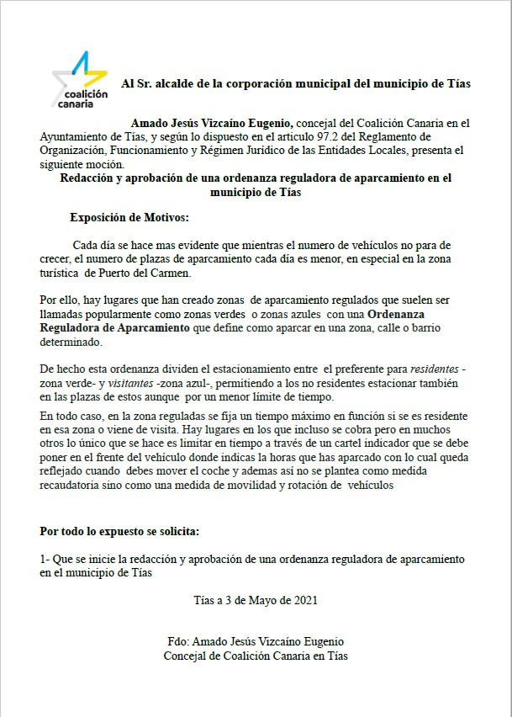

Interviene D. Amado Jesús Vizcaíno Eugenio quien expone la propuesta.

Sometido el asunto a votación, la Comisión Informativa dictamina favorablemente la propuesta por mayoría de los miembros presentes, siendo el resultado de la votación; seis (6) abstenciones (PSOE y PP) y un (1) voto a favor (Grupo Mixto CCa-PNC).”

Interviene D. Amado Jesús Vizcaíno Eugenio, quien expone la propuesta.

Interviene D. Francisco Javier Aparicio Betancort, quien manifiesta que hay déficit de aparcamientos en Puerto del Carmen. Señala que entiende que previamente es necesario un estudio de ordenación de cada uno de los aparcamientos no solo de Puerto del Carmen sino también del casco de Tías.

13 / 19
Documento firmado electrónicamente (RD 1671/2009). La autenticidad de este documento puede ser comprobada mediante el CSV: 13523406205217221070 en https://sede.ayuntamientodetias.es

Interviene D. Ulpiano Manuel Calero Cabrera, quien señala que es evidente la falta de aparcamientos en Puerto del Carmen, y que se han venido ejecutando una serie de herramientas para paliar estas circunstancias. Indica que se están desarrollando documentos como el Plan General, el Plan de Modernización, el plan de Dinamización, el Plan Urbano de Movilidad Sostenible. Manifiesta que se está redactando la Ordenanza que se plantea. Señala que votaran en contra de la propuesta por el estado de tramitación en que se encuentra.

Interviene D. Amado Jesús Vizcaíno Eugenio, quien señala que para crear la ordenanza previamente habrá que hacer todos los estudios pertinentes. Manifiesta que las zonas azules las piden los agentes sociales y empresariales de Puerto del Carmen y del casco de Tías, y las zonas verdes las piden los vecinos, como por ejemplo ahora en la calle Teide que se limitaron aparcamientos y hay publicaciones en las redes sociales donde el alcalde se compromete a dejar los aparcamientos a los vecinos. Señala que si no hay ordenanza no se puede limitar el acceso a una calle.

Interviene D. Francisco Javier Aparicio Betancort, quien señala que si se está tramitando la ordenanza se imagina que con un estudio previo anterior.

Interviene el Sr. Alcalde quien manifiesta que votaran en contra porque esto está en marcha y que están conformes con el fondo de la propuesta. Señala que antes de tomar decisiones tendrán que tener toda la información y que es necesario coordinar todos los documentos para mejorar la capacidad de aparcamientos.

Interviene D. Amado Jesús Vizcaíno Eugenio, quien señala que les recuerda que del plan de movilidad se trajo una moción de Coalición Canaria.

Interviene el Sr. Alcalde quien señala que lo que puso en Facebook de la Calle Teide es que los aparcamientos eran los mismo antes y ahora.

Sometido el asunto a votación, el Pleno de la Corporación, rechazó la propuesta, siendo el resultado de la votación; diez (10) votos en contra (PSOE y Grupo Mixto PODEMOS-EQUO) y nueve (9) votos a favor (PP y Grupo Mixto CCa-PNC).

PUNTO 6º.- NÚMERO DE EXPEDIENTE: 2021/00004886W. MOCIÓN ORDENANZA MUNICIPAL PARA LA PROTECCIÓN DE ÁRBOLES SINGULARES Y MONUMENTALES DE INTERÉS LOCAL.- Por el
Sr. Secretario se procede a dar lectura al dictamen/informe/consulta de la Comisión Informativa de Régimen General, y Contratación, de fecha 7 de mayo de 2021, que sigue:

“Número de expediente: 2021/00004886W. moción Ordenanza municipal para la Protección de árboles singulares y monumentales de Interés Local.-

Siendo la Propuesta la siguiente:

14 / 19
Documento firmado electrónicamente (RD 1671/2009). La autenticidad de este documento puede ser comprobada mediante el CSV: 13523406205217221070 en https://sede.ayuntamientodetias.es

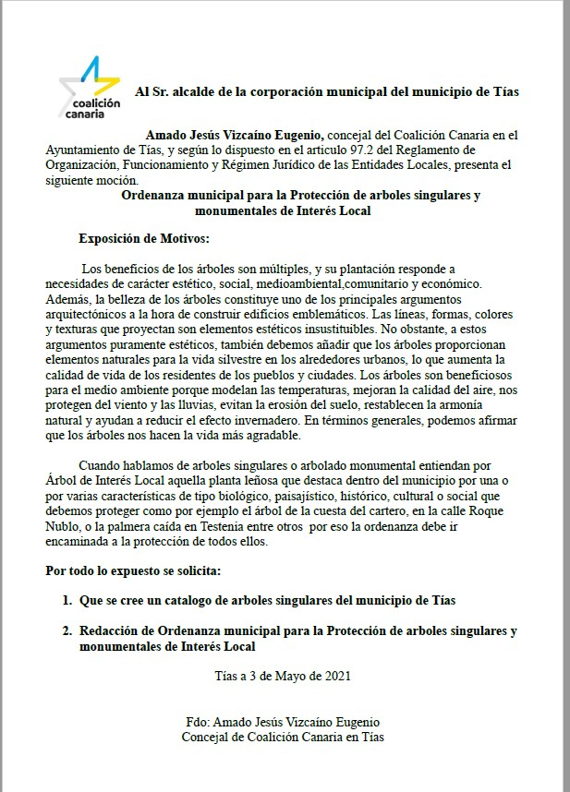

Interviene D. Amado Jesús Vizcaíno Eugenio quien expone la propuesta.

Sometido el asunto a votación, la Comisión Informativa dictamina favorablemente la propuesta por mayoría de los miembros presentes, siendo el resultado de la votación; seis (6) abstenciones (PSOE y PP) y un (1) voto a favor (Grupo Mixto CCa-PNC).”

Interviene D. Amado Jesús Vizcaíno Eugenio, quien expone la propuesta.

Interviene Dª. Juana Aroa Pérez Cabrera, quien se manifiesta conforme con la propuesta, y considera fundamental mantener el patrimonio natural.

15 / 19
Documento firmado electrónicamente (RD 1671/2009). La autenticidad de este documento puede ser comprobada mediante el CSV: 13523406205217221070 en https://sede.ayuntamientodetias.es

Interviene Dª Carmen Gloria Rodríguez Rodríguez, quien se manifiesta conforme con la propuesta, señala que en su hoja de ruta se incluye la elaboración de una ordenanza de uso y protección de zonas verdes y arbolado.

Sometido el asunto a votación, el Pleno de la Corporación, aprobó la propuesta por mayoría simple de los miembros presentes, siendo el resultado de la votación; diecinueve (19) votos a favor (PSOE, PP y Grupo Mixto PODEMOS EQUO/ CCa-PNC).

PUNTO 7º.- NÚMERO DE EXPEDIENTE: 2021/00004880L. MOCIÓN CC, INSTALACIÓN DE ESTACIONES DE
REPARACIONES DE BICICLETAS.- Por el Sr. Secretario se procede a dar lectura al dictamen/informe/consulta de la Comisión Informativa de Servicios Sociales, y Fomento de Actividades de Interés Municipal, de fecha 7 de mayo de 2021, que sigue:

“Número de expediente: 2021/00004880L. moción CC, Instalación de estaciones de reparaciones de bicicletas.- Siendo la propuesta la siguiente:

16 / 19
Documento firmado electrónicamente (RD 1671/2009). La autenticidad de este documento puede ser comprobada mediante el CSV: 13523406205217221070 en https://sede.ayuntamientodetias.es

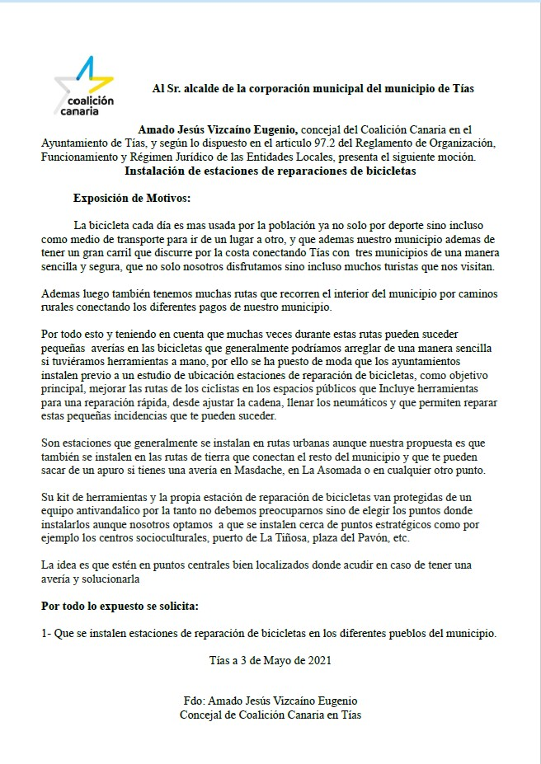

Interviene D. Amado Jesús Vizcaíno Eugenio, quien expone la propuesta.

Sometido el asunto a votación, la Comisión Informativa dictamina favorablemente la propuesta por mayoría de los miembros presentes, siendo el resultado de la votación; un (1) votos a favor (Grupo Mixto CCa-PNC) y cuatro (4) abstenciones (PSOE, PP y Grupo Mixto PODEMOS-EQUO).”

17 / 19
Documento firmado electrónicamente (RD 1671/2009). La autenticidad de este documento puede ser comprobada mediante el CSV: 13523406205217221070 en https://sede.ayuntamientodetias.es

Interviene D. Amado Jesús Vizcaíno Eugenio, quien expone la propuesta.

Interviene Dª. María del Cristo Acosta de Armas, quien se manifiesta conforme con la propuesta.

Interviene D. Sergio García González, quien se manifiesta conforme con la propuesta. Señala que están trabajando en el tema, las ubicaciones y el número.

Sometido el asunto a votación, el Pleno de la Corporación, aprobó la propuesta por mayoría simple de los miembros presentes, siendo el resultado de la votación; diecinueve (19) votos a favor (PSOE, PP y Grupo Mixto PODEMOS EQUO/ CCa-PNC).

PARTE DE CONTROL Y FISCALIZACIÓN:

PUNTO 8º.- DACIÓN DE CUENTAS DE LAS RESOLUCIONES DEL ALCALDE ADOPTADAS DESDE LA ÚLTIMA SESIÓN PLENARIA ORDINARIA, DE FECHA 20 DE ABRIL DE 2021.-
Los Sres. concejales toman conocimiento de las resoluciones del Sr. Alcalde que hubiere adoptado desde la última sesión plenaria ordinaria, de fecha 20 de abril de 2021.

PUNTO 9º.- ASUNTOS NO COMPRENDIDOS
EN EL ORDEN DEL DÍA POR RAZONES DE URGENCIA.- No hubo asuntos por este punto.

RUEGOS Y PREGUNTAS:

PUNTO 10º.- RUEGOS Y PREGUNTAS.-

Se adjunta, en su caso, copia de ruegos/preguntas/respuestas formuladas por escrito.

Interviene D. Amado Jesús Vizcaíno Eugenio, quien plantea si los centros socioculturales ya se están prestando. Pide que los contenedores de reciclaje retirados por las obras en la Calle Teide se instalen lo antes posible.

Interviene Dª. Juana Aroa Pérez Cabrera, quien plantea que es lo que lleva el municipio de Tías a FITUR. Pide que no se usen expresiones que no existen en castellano, inventadas y que no figuran en la RAE, como “todes”, en publicaciones de Servicios Sociales.

Interviene D. Marcial Nicolás Saavedra Sanginés, quien señala que el lenguaje está para que

18 / 19
Documento firmado electrónicamente (RD 1671/2009). La autenticidad de este documento puede ser comprobada mediante el CSV: 13523406205217221070 en https://sede.ayuntamientodetias.es

nos entendamos y algo vivo, y que hay palabras que hace cinco años no figuraban y hoy existen en el diccionario de la RAE, y que seguramente dentro de un tiempo “todes” aparezca en el diccionario.

Interviene Dª. Juana Aroa Pérez Cabrera, quien señala que si todo en mundo empieza a usar ese tipo de palabras la Rae probablemente lo incluya, pero que de momento es un invento de una señora y no entiende como una Institución lo usa en una nota o un comunicado.

Interviene Dª. María del Cristo Acosta de Armas, quien plantea sobre la escuela taller, el listado de personas contratadas, funciones y trabajos que han realizado. Plantea que utilidad se le va a dar a la Galería Godoy. Plantea quien fue el supervisor de las obras en la Calle Teide, señala que la altura del firme puede generar problemas a los vecinos.

Interviene D. Francisco Javier Aparicio Betancort, quien plantea si se va a cambiar la ubicación del banco de alimentos, y en tal caso donde se ubicará. Plantea el estado de tramitación de los expedientes de vigilancia y socorrismo de playas, y de limpieza de dependencias. Plantea si hay proyecto o intención para decorar la rotonda de Matagorda cerca del aeropuerto. Señala que el pasillo entre la Calle amapola y el hotel Beatriz precisa de adecuación.

Interviene Dª. Saray Rodríguez Arrocha, quien plantea respecto a los patines eléctricos, como está la moción que presentaron en 2019, y que dada la instrucción de la DGT, si ha habido denuncias y cuantas se han podido tramitar. Manifiesta que el día 7 de mayo estuvo sonando la alarma del colegio Concepción Rodríguez Artiles durante horas, plantea si el Ayuntamiento o la dirección del centro no tiene como actuar o entrar para frenar o parar esa alarma, plantea si fue la sirena normal o la contraincendios.

Interviene el Sr. Alcalde quien señala que la rotonda de Matagorda está en planificación del PFAE de jardinería.

Y no habiendo más asuntos que tratar, la Presidencia levanta la sesión, siendo las diecinueve horas y tres minutos del mismo día, de la que se levanta la presente acta con el visto bueno del Sr. Alcalde, de lo que, como Secretario, doy fe.

19 / 19
Documento firmado electrónicamente (RD 1671/2009). La autenticidad de este documento puede ser comprobada mediante el CSV: 13523406205217221070 en https://sede.ayuntamientodetias.es

